8 класс
Литература
Дата урока: 31.03.22
Тема 6
Урок 38 Контрольное сочинение № 3
Цель урока:

НАПОМИНАЮ!!!
01.04 ЗАКАНЧИВАЕТСЯ III ЧЕТВЕРТЬ
ЗАВТРА БУДУТ ВЫСТАВЛЕНЫ ВСЕ ОЦЕНКИ ЗА ЧЕТВЕРТЬ
КОНТРОЛЬНУЮ РАБОТУ ВЫПОЛНИТЬ ВО ВРЕМЯ
СЕГОДНЯ ДО 14.00

Ход урока
I. Организационный момент.
Здравствуйте!
Сегодня у нас контрольная работа (сочинение)
Тридцать первое марта
Классная работа
Контрольное сочинение № 3
По теме А.Т. Твардовский «Василий Теркин»

II. Инструктаж.
- Возьмите двойной листик в линию.
- Выберите тему сочинения.
- Напишите сочинение на черновике, проверьте себя.
- Перепишите сочинение на чистовик.

ОБЪЕМ НЕ МЕНЕЕ 1,5 СТРАНИЦЫ

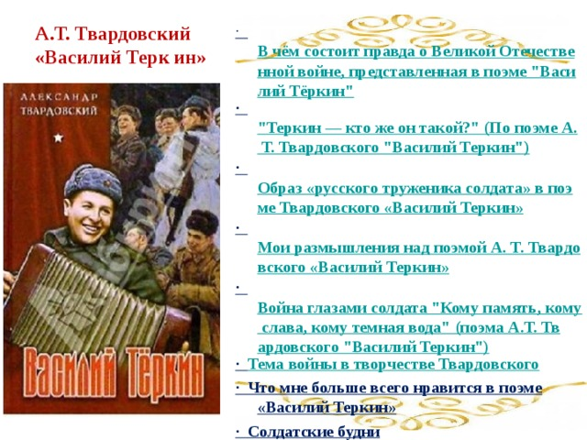

ЖЕЛАЮ УСПЕХОВ!!!

